www.chahada.com
Contactez nous sur : support@chahada.com
Date: 24-03-2007

Configuration du NAT avec Checkpoint

Notre scénario est base sur le schéma suivant :

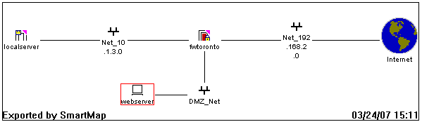

Les tests d’accès : pour le NAT dynamique (Hide) le réseau interne accède au réseau externe, et pour le NAT statique, le réseau externe accède au serveur Web du DMZ.

Avec Checkpoint NGX R60, on peut configurer deux types de NAT :

NAT

Static Hide (Dynamique)

Manuel Automatique Manuel Automatique

1) NAT Statique:

i-NAT Statique Manuel :
-créer un objet webserver virtuel ayant l’addresse externe du firewall qui fait référence à un serveur dans le DMZ (webserver).

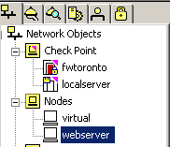

Ajouter une règle de translation manuellement dans la partie réservée aux règles NAT en ajoutant dans la partie destination (Original Packet) l’objet virtuel déjà cree. Il faut remarquer que dans la partir translated Packet, Checkpoint oriente la requête vers le serveur web du DMZ.

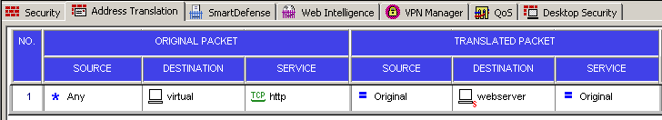

Ajouter une règle qui permet le trafic http de l’extérieur (Extérieur vers DMZ).

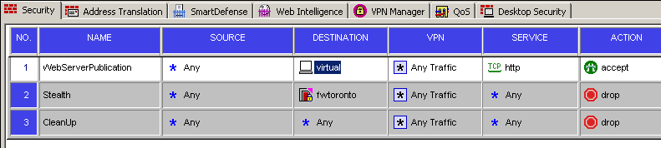

ii-NAT Statique Automatique :

On peut ajouter des règles statiques automatiquement en choisissant la machine interne sur laquelle on veut appliquer la translation d`addresse
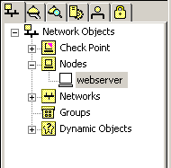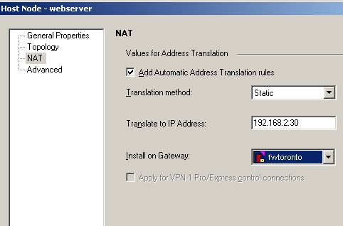
Right click-edit

Click-Static
IP addresse externe du Firewall firewallfirewalldu

Dans notre exemple : webserver est le serveur du DMZ

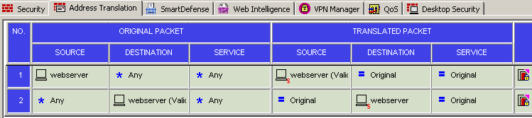

Deux règles NAT vont être créées automatiquement

La première : permet au serveur du DMZ d’initialiser une connection.
La deuxième : permet au client externe d’initialiser la connection.

2) Hide NAT (Dynamique):

- Hide NAT Manuel :

Ajouter un objet Address range contenant la seule addresse externe du firewall.

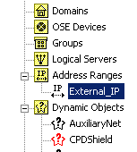

Créer la règle NAT manuelle en ajoutant l’objet créé précédemment, dans la zone source du (Translated Packet). Dans ce cas, le réseau interne (10.1.3.0) sera caché derrière l’adresse IP externe du firewall.

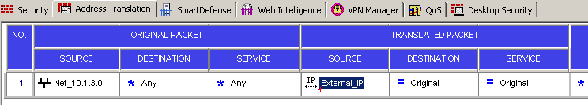

Ajouter une règle qui autorise l’accès à Internet :

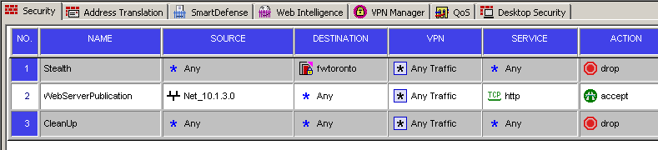

- Hide NAT Automatique:
Sélectionner le réseau interne qui doit sortir vers l’Internet et cliquer sur edit. Choisir Hide et spécifier l’adresse externe du Firewall. L’option Hide behind Gateway, peut être utilisé dans le cas ou l’addresse IP externe du Firewall est obtenu avec un DHCP (Idem à MASQUERADE de iptables)

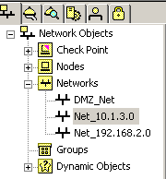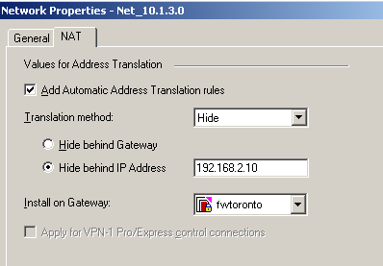

Les règles automatiques générées se présentent comme suit :

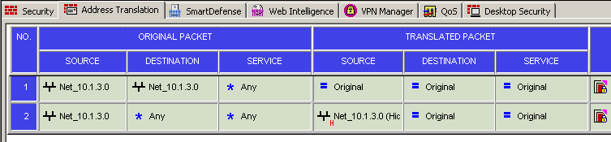

La première indique le trafic interne (sans translation) et la deuxième permet le Nating vers l’extérieur. N’oublier pas de rajouter une règle qui permet l’accès à l’Internet.

BRAVO !!!

Contactez nous sur : support@chahada.com
Trio Foudil, Slimane, Djamel (Algérie) Tous droits réserves © 2007 chahada.com

